ЛГТК-19 |  | Игровой комплекс "Мюнхаузен"
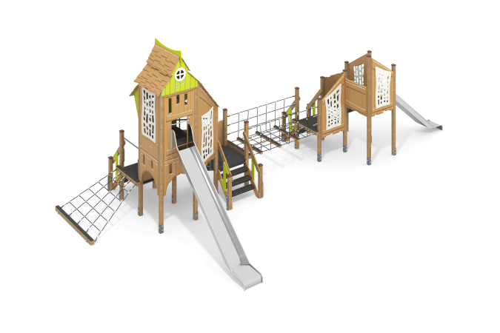

Размеры, мм: | 5500x11500x4200 | Вес, кг: | 1329
Характеристики материалов
Материалы: Влагостойкая березовая фанера, дерево хвойных пород, армированный полипропиленовый канат d=16 мм, металл, акриловая краска, порошковая краска.
Комплектация: Столбы –28 шт; полы для комплекса – 1 компл; заполнения – 1 компл; горка, открытая из нержавейки 2 мм 1500 мм – 1 шт; горка, открытая из нержавейки 2 мм 2000 мм – 1 шт; лестница – 3 шт; сетка-трап – 1 шт; переход подвесной – 1 шт., комплект крепежа-1 шт.
Конструкция и цветовая палитра оборудования согласно эскизу.
Комплекс состоит из 28 опорных столбов сечением ширина 100 мм х длина 100 мм, выполненных из деревянного клееного бруса и состоящего из трех слоев сухих досок хвойных пород. На гранях столбов, по центру, по всей длине фрезерованная разгрузочная канавка. Все столбы отшлифованы, кромки скруглены (радиус скругления 20 мм). Обработанные поверхности покрыты тонированным и бесцветным лаком. Опорные столбы в основании имеют металлические подпятники П-образной формы. Все подпятники окрашены порошковой краской. Заполнения и ограждения выполнены из влагостойкой фанеры толщиной 21 мм. Скаты крыш и декоративные накладки на окна выполнены из влагостойкой фанеры толщиной 15 мм. На крыши нанесены рисунки, имитирующие черепицу, а на декоративные ограждающие элементы линии имитирующие доски. выполненные печатным способом. Полы площадок комплекса и ступени лестниц выполнены из высокопрочной влагостойкой ламинированной фанеры с антискользящим покрытием, толщиной 15 мм. Опорные рамы площадок выполнены из металлической круглой трубы диаметром 33,5 мм. Для подъема на площадку комплекса установлено три деревянных лестницы. Перила лестниц выполнены из сухой строганой доски сечением ширина 32 мм х длина 110 мм хвойных пород. Перила отшлифованы, кромки скруглены, обработанные поверхности покрыты тонированным и бесцветным лаком. В нижней и верхней части перила крепятся к опорным столбам комплекса. В средней части лестницы установлены дополнительные ограждающие элементы, выполненные из высокопрочной влагостойкой березовой фанеры толщиной 21 мм, соединяющие перила с нижними боковыми опорами. Ступени и подступени лестниц выполнены из влагостойкой ламинированной фанеры толщиной 15 мм, с антискользящим покрытием и фиксируются в специально фрезерованных пазах, сделанных в боковых опорах, выполненных из влагостойкой фанеры толщиной 21 мм. Под каждой ступенькой установлена стяжка, выполненная из металлического профиля сечением ширина 20 мм х длина 40 мм с приваренными пластинами толщиной 4 мм для крепления к боковым опорам и фиксации ступеней. Количество ступеней лестницы 3 шт на каждую лестницу. В состав комплекса входит две открытые горки, выполненные из нержавеющей стали толщиной 2 мм. Горки полностью выполнены нержавеющей стали и имеют высоту 1500 мм и 2000 мм. Верхние кромки бортов защищены круглой трубкой из нержавеющей стали диаметром 26,9 мм с толщиной стенки 2 мм. Скаты и борта горок выполнены из цельного листа нержавеющей стали толщиной 2,0 мм, не имеют сварных швов и зазоров в местах перехода ската горки в борта. В верхней части горки имеют фланец с пятью отверстиями, шириной 9 мм. Крепление фланца горки к комплексу осуществляется при помощи болтов. Стартовая площадка горок имеет горизонтально-расположенную перекладину, выполненную из так же из круглой трубы из нержавеющей стали диаметром 26,9 мм, не позволяющую детям выбегать на скат. Опорные ножки горки выполнены из круглой трубы из нержавеющей стали диаметром 26,9 мм и являются продолжением трубки, закрывающей кромку борта. Ступени лестниц и полы башен выполнены из влагостойкой ламинированной фанеры с антискользящим покрытием толщиной 15 мм. В нижней части комплекса расположен трап – «сетка», выполненный из армированного полипропиленового каната диаметром 16 мм. Канат состоит из шести прядей, каждая прядь армирована металлическими проволоками.
Для удобства подъема по трапу в верхней части, на столбах установлены две ручки, выполненные из электросварной трубы диаметром 18 мм. Подвесной переход выполнен так же из армированного полипропиленового каната диаметром 16 мм. Ступени перехода комбинированные и выполнены из двух слоев высокопрочной влагостойкой березовой фанеры толщиной 27 мм с двумя поперечными канавками под канат и верхнего слоя, выполненного из высокопрочной влагостойкой ламинированной березовой фанеры толщиной 15 мм с антискользящим покрытием соединенных при помощи болтов. Подъем на площадку следующего этажа осуществляется по лесенке, ступени которой выполнены из металлической круглой трубы диаметром 33,5 мм. Выступающие части резьбовых соединений закрыты пластиковыми заглушками. Все имеющиеся металлические детали окрашены порошковой полиэфирной краской. Все элементы, выполненные из фанеры, кроме ламинированной, окрашены в два слоя акриловой краски и имеют специальное покрытие – антиграффити. Весь крепеж оцинкованный.

